Informatieboekje “ De Fakkel”
Opvangklassen voor nieuwkomers op basisschool Het Rinket
2019-2020

Informatieboekje De Fakkel schooljaar 2019-2020

Algemene informatie:

De school
Bachstraat 20, 1962 BD Heemskerk
Postbus 78, 1960 AB Heemskerk
tel: 0251-231093
emailadres: rinket@tabijn.nl
www.rinket-tabijn.nl
Directeur: Margriet de Boer

De Fakkel is de school voor nieuwkomersleerlingen van 6 t/m uiterlijk 13 jaar in onze regio. Voor
leerlingen die uit een ander land – waar ook ter wereld – naar Nederland komen, is het leren
van de Nederlandse taal een eerste prioriteit. Het spreken en begrijpen van de Nederlandse
taal vormt de basis voor hun integratie, sociale contacten en schoolloopbaan.

De Fakkel heeft drie groepen voor nieuwkomers. Er worden kinderen die minder dan een jaar in Nederland wonen, opgevangen en bekend gemaakt met de Nederlandse taal.
In de drie groepen, onderbouw, middenbouw en bovenbouw, zitten maximaal 17 leerlingen, zodat de kinderen voldoende ondersteuning krijgen.

Fakkel onderbouw Carmen Spijker en Corine de Graaf
Fakkel middenbouw Yaelle Vleugel
Fakkel bovenbouw Guido Brouwer
Marjo Paauw

Doel van De Fakkel
Uit onderzoek blijkt dat kinderen het best kunnen worden opgevangen in speciale taalklassen. Basisscholen hebben vaak grote groepen. Hierdoor is het moeilijk om een kind dat de Nederlandse taal nog niet spreekt, voldoende aandacht te geven. Het leren spreken, lezen en schrijven kost veel extra tijd en aandacht. Je kunt een kind namelijk niet gewoon met de boeken uit bijv. groep zes aan het werk zetten. Je hebt dus speciale materialen nodig en kennis van lesgeven aan anderstalige leerlingen. Deze leerlingen hebben veel hulp nodig om te begrijpen wat ze moeten doen. Op de Fakkel is al veel ervaring opgedaan met het lesgeven aan kinderen die nog niet zo lang in Nederland zijn en de bijbehorende materialen zijn daar ook aanwezig.

Opvang voor nieuwkomers
Onder nieuwkomers worden kinderen verstaan die rechtstreeks uit het buitenland instromen in
het primair onderwijs in de gemeenten Heemskerk, Beverwijk, Velsen (locatie Velsen-Noord en IJmuiden), Castricum en Uitgeest en kinderen die al elders in Nederland onderwijs hebben genoten, maar het Nederlands onvoldoende beheersen om hen direct te laten instromen in het regulier
primair onderwijs in de bovengenoemde gemeenten. Voorwaarde is dat de kinderen korter dan een jaar in Nederland zijn.
De Fakkel is bedoeld voor kinderen die tussen de zes en twaalf/dertien jaar. Daarnaast is het belangrijk dat de jonge leerlingen schoolrijp zijn. Dit betekent dat ze klaar zijn met hun kleuterperiode en zoals het woord zegt “rijp” zijn om te leren lezen en schrijven op school.

Leerlingen uit de hele wereld
De nieuwkomers komen door diverse redenen naar Nederland. Het land van herkomst kan
binnen of buiten de EU liggen. Zo divers als hun afkomst is, zo divers is ook de reden waarom
ze naar Nederland zijn gekomen. Er zijn kinderen die uit oorlogsgebieden komen en gevlucht
zijn uit het land van herkomst, maar ook kinderen van wie de ouders in Nederland zijn gaan
werken en kinderen van ouders die voor een internationaal bedrijf werken en nu voor een
paar jaar in Nederland gevestigd zijn. Daarnaast zijn er ook kinderen van ouders die door een
relatie naar Nederland komen; moeder of vader heeft een Nederlandse partner.
We hebben kinderen uit Syrië, Afghanistan, Polen, Bulgarije, Egypte, Somalië, Turkije, Oekraïne, de Filipijnen en nog veel meer landen bij de Fakkel gehad.

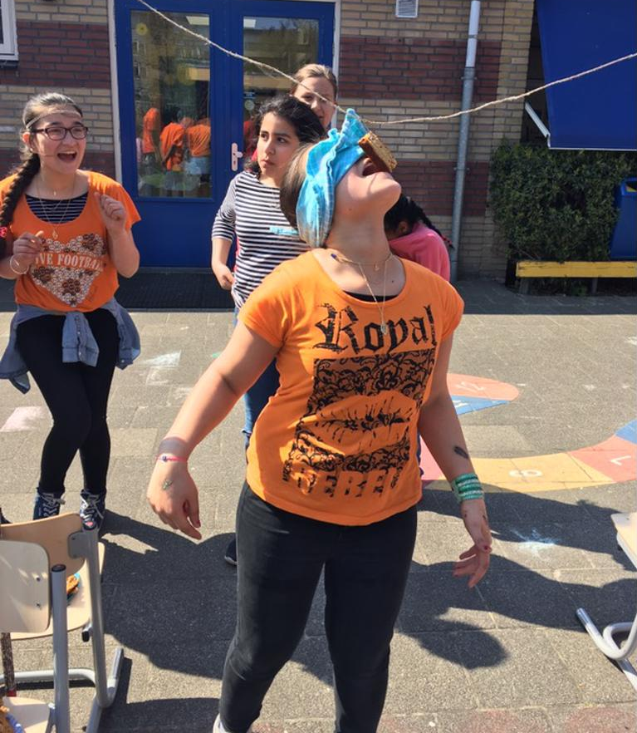
Duur van De Fakkel De Fakkel werkt met modules van 10 weken. Leerlingen gaan, nadat ze 30 weken onderwijs hebben gevolgd, op de woensdagen naar hun moederschool. Het doel is te wennen aan het reguliere onderwijs en vriendjes te maken op de nieuwe school. Na ongeveer 40 weken onderwijs (1 jaar) op de Fakkel, stromen de leerlingen helemaal uit naar hun moederschool. Dit is de school waar de leerlingen na de Fakkel naar toe gaan. Het is vaak een school dicht bij huis.
Natuurlijk zijn er ook uitzonderingen op deze regel. Sommige kinderen hebben langer of korter de tijd nodig om het Nederlands goed te leren. Tenslotte is ieder kind anders en brengt zijn eigen achtergrond mee.
Er wordt op zo’n moment in overleg met de adviseur van de onderwijsbegeleidingsdienst en de ouders besloten hoelang de leerling nog bij De Fakkel blijft om optimaal te kunnen leren.
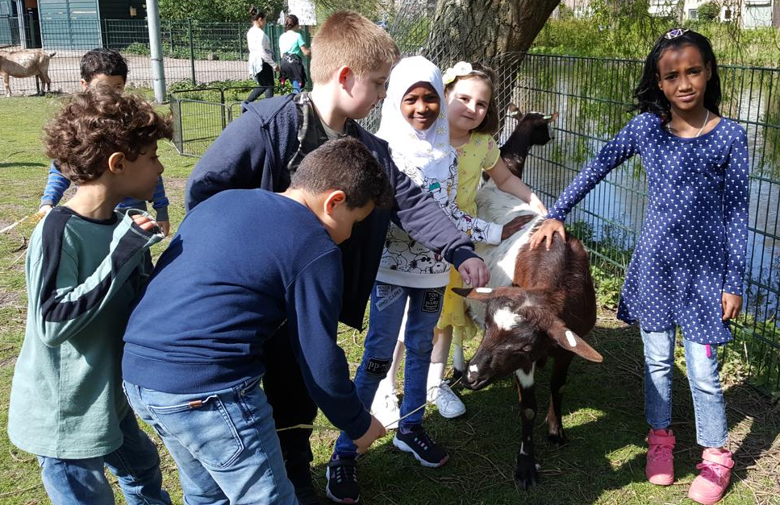
Uitstroomniveau
Een periode van één, of zelfs twee jaar intensief taalonderwijs is niet voldoende om een succesvolle overgang naar het regulier (basis)onderwijs te kunnen maken. Uit internationaal onderzoek blijkt dat voor een succesvolle integratie een periode van zeker vijf jaar nodig is, met name voor oudere nieuwkomersleerlingen.
Wanneer een leerling De Fakkel na ongeveer een jaar verlaat, zal het niveau dus nog niet volledig gelijk zijn met de Nederlandse kinderen op de moederschool. De achterstand is o.a. afhankelijk van de voorgeschiedenis van een leerling. Is de leerling hiervoor nog nooit naar school is geweest en kende het nog geen letters of heeft de leerling voor het in Nederland kwam ook regelmatig onderwijs gevolgd. De moederschool zal moeten aansluiten op het niveau dat de leerling heeft als het De Fakkel verlaat.
Ook de intelligentie van het kind en daarnaast de thuissituatie spelen een grote rol:

* Spreekt u Nederlands met uw kind of een andere taal
* Gaat de leerling naar de bibliotheek en leest het thuis ook
* Kijkt de leerling naar de Nederlandse televisie
* Zit de leerling op een sportclub
* Speelt de leerling met Nederlandse kinderen
Dit zijn allemaal zaken die ertoe bij kunnen dragen dat de leerling de Nederlandse taal snel leert.

Inschrijven
Ouders schrijven hun kind bij De Fakkel in. Ook is het belangrijk om de leerling aan te melden (nog niet inschrijven) bij de moederschool. Zo weet de moederschool dat de leerling na ongeveer 30 weken op de woensdag komt. Ook kunnen fakkelteam en moederschool overleggen over plaatsing binnen een groep.
Na uitschrijving bij De Fakkel wordt de leerling vervolgens ingeschreven bij de moederschool.
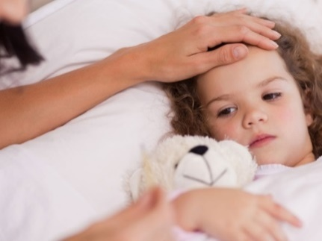
Ziekmelden
Wanneer uw kind ziek is, wilt u dit dan aan ons doorgeven (tel. 0251-231093). Wilt u ook zelf de taxi bellen wanneer uw kind niet mee rijdt.

Verlof
Leerlingen kunnen niet zo maar vrij krijgen. We moeten ons houden aan de leerplichtwet. Voor het aanvragen van verlof kunt u terecht bij de directeur.

Vervoer naar de Fakkel
Ouders zijn verantwoordelijk voor het vervoer van de leerlingen. U kunt bij uw gemeente eventueel taxivervoer aanvragen. Gemeentes geven voor maximaal 12 weken taxivervoer.

Leerlingen die met een taxi naar school komen, worden opgehaald vanaf het huisadres. ’s Middags wordt de leerling weer naar huis gebracht. Het is wel belangrijk dat u op tijd uw kind afmeldt als het ziek is. U krijgt het juiste telefoonnummer van het taxibedrijf.

Overdracht aan de moederschool
De leerkracht van De Fakkel informeert de moederschool twee keer per jaar over de leervorderingen van een leerling. Bij dit overleg zijn de intern begeleider/ zorgcoördinator en de leerkracht van de moederschool aanwezig.

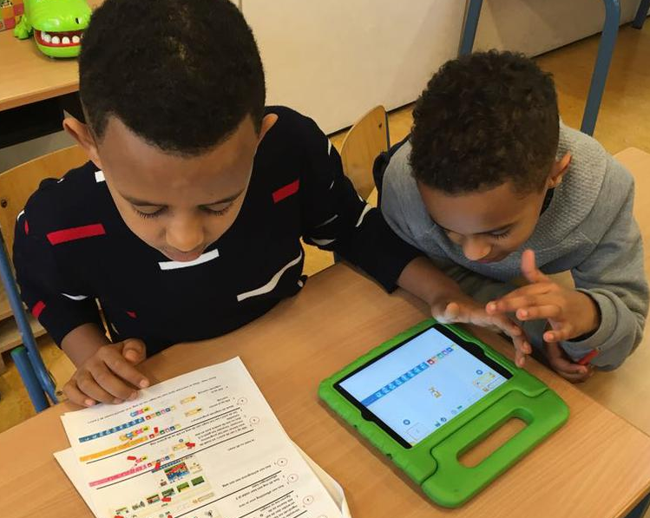
Drinken en/of fruit
Het is voor uw kind prettig wanneer het ‘s morgens een beker met melk of water en een stukje fruit mee naar school krijgt voor het 10-uurtje. Dit hoeft niet veel te zijn; gewoon een (gezond) tussendoortje. Plakt u op de beker en het eten een sticker met naam, zodat uw kind weet wat van hem/haar is.

Lunch
Voor de lunch geldt hetzelfde als voor het 10uurtje; geeft u alstublieft een gezonde lunch mee. Alle kinderen lunchen op school in hun eigen klas. Na het eten gaan de kinderen onder begeleiding van overblijfmoeders buiten spelen.
Bij slecht weer spelen alle kinderen in hun eigen klas. Na een kwartier eten en drinken en een half uur pauze, begint het middagprogramma.

Extra activiteiten
Met schoolreisjes en activiteiten zoals Kerst en Sint doen de leerlingen van De Fakkel mee met het programma van Het Rinket. Mocht het zo zijn dat de leerling ook aan een bepaald feest wil deelnemen van de moederschool, dan kunnen we dit natuurlijk afspreken.
Gym
We hebben twee keer per week gymles.
De gymles is op maandag en donderdag.
Wilt u op die dag sportkleding aan uw kind mee te geven.
Bijvoorbeeld een lange of korte broek, een T-shirt of katoenen shirt met korte of lange mouwen, een paar schone sokken en een paar gymschoenen met witte zolen.

Wat verwachten wij van ouders
Wij verwachten van ouders:

- dat u betrokken bent bij het onderwijs van uw kind. U krijgt informatie over uw kind via ouderavonden, oudergesprekken en nieuwsbrieven. Het is belangrijk dat u goed op de hoogte blijft van de gebeurtenissen op school. U kunt ook altijd zelf een gesprek aanvragen bij de leerkracht van uw kind.

- dat u ervoor zorgt dat uw kind op tijd op school is en niet onnodig afwezig is.

- dat u leerresultaten ook belangrijk vindt en dat u uw kind ondersteund bij het leren.

Nieuwsbrief op Social Schools
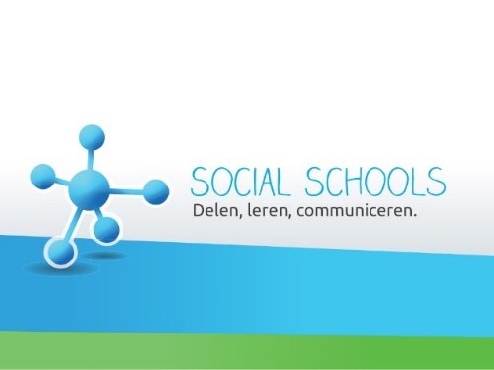
Wij maken gebruik van de app ‘Social Schools’. Deze app is gratis te downloaden. Op Social Schools zetten de directie en de leerkrachten nieuwsbrieven en berichten met foto’s voor ouders. Het lezen van de nieuwsbrief is leuk en handig, want naast alle activiteiten in de school, bevat de nieuwsbrief vaak belangrijke mededelingen die ouders en kinderen aangaan.
Als u bij het inschrijven een e-mailadres heeft opgegeven, krijgt u automatisch een mail van Social Schools waarmee u zich kunt aanmelden. U kunt zich ook zelf via de website rinket.tabijn.nl aanmelden. Klik hiervoor op de registratielink rechtsboven op de site. Bij de inschrijving op de Fakkel óf bij de start van een nieuw schooljaar krijgt u ook de jaarkalender mee. Hierop staan alle data die voor u belangrijk zijn om te weten.

Bereikbaarheid
We vinden het belangrijk dat er altijd iemand te bereiken is in geval van ziekte of ongeluk van een kind. Wilt u zorgen dat de leerkracht altijd in het bezit is van een actueel opvangadres met telefoonnummers.

Website
Op de website van de school, fakkel.tabijn.nl, vindt u algemene informatie over de school.

Mobiele telefoons
Om problemen te voorkomen mogen de kinderen geen mobiele telefoon bij zich hebben op school. Voor bijzondere gevallen kunnen ouders contact opnemen met de directie. Alle telefoons van leerlingen die geen toestemming hebben, worden ingenomen door de leerkracht.

Maandsluiting
Elke maand houden wij “Maandsluiting”. De leerlingen tonen elkaar hun liedjes, toneelstukjes en dansjes waaraan ze in de lessen van de methode hebben gewerkt. Hierbij zijn ouders welkom als hun kind optreedt (om de maand).

Allergie
In verband met traktaties en schoolreisjes is het gewenst de eventuele allergie van uw kind aan de leerkracht door te geven. Ook medicijngebruik moet bij de leerkracht bekend zijn.

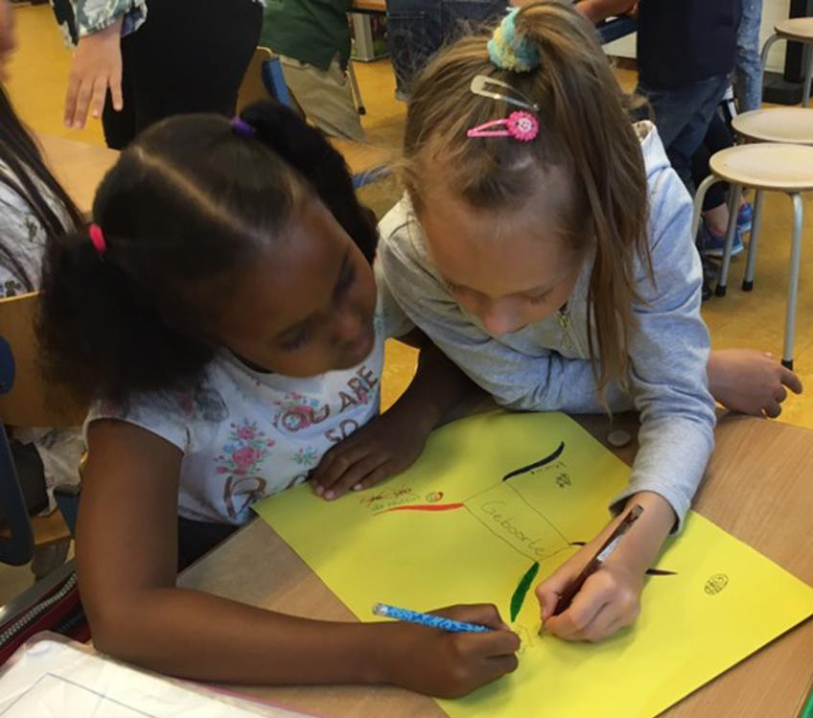
GGD
De schoolarts doet een uitgebreid onderzoek naar de gezondheid van de leerlingen. O.a. gewicht, de ogen en oren en vaccinaties worden gecontroleerd. De leerlingen van De Fakkel worden hiervoor allemaal per brief uitgenodigd.
Regelmatig controleert een groep “luizenmoeders” alle leerlingen. Als er hoofdluis gevonden wordt bij een kind, dan wordt dit de ouder verteld. Wij vragen de ouders het de school te vertellen, als thuis hoofdluis gevonden wordt.

Verjaardagen
Jarige leerlingen mogen in hun eigen klas trakteren. Zij mogen alle leerlingen in hun klas 1 kleine traktatie geven. Het liefst een gezonde traktatie.
Te grote traktaties zullen, voor een deel, weer mee terug naar huis gegeven worden.

Maatschappelijk werkster
Er is een maatschappelijk werkster op school aanwezig. Via de interne begeleider Olga Hasenack of via de leerkracht kunt u een afspraak met haar maken.

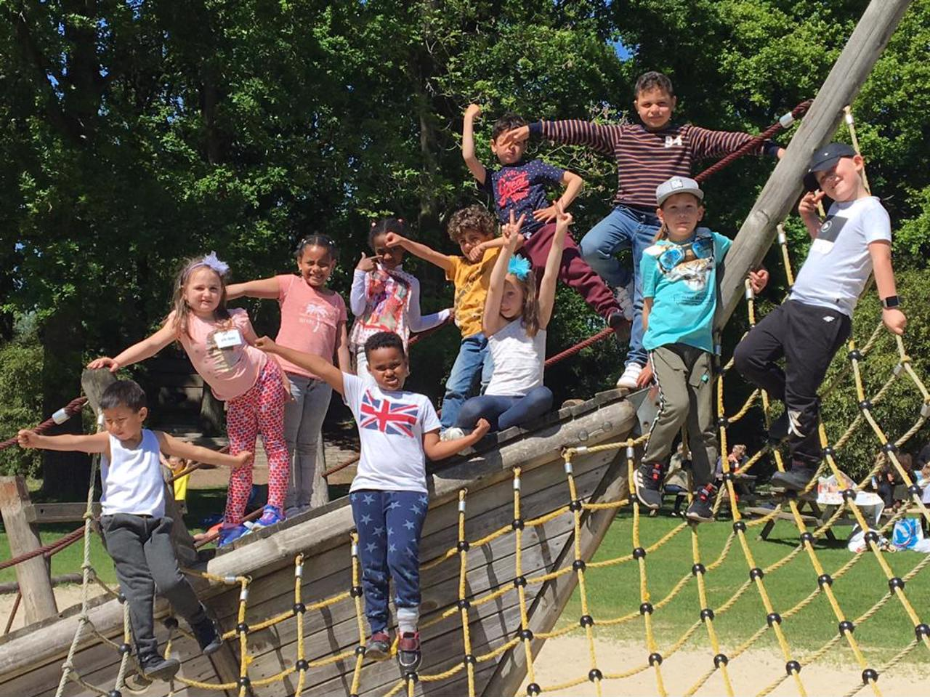
Vakantierooster/studiedagen Het Rinket en de Fakkel 2019-2020

 | eerste dag | laatste dag
Herfstvakantie | 21-10-2019 | 25-10-2019
Kerstvakantie | 23-12-2019 | 03-01-2020
Voorjaarsvakantie  Pasen | 17-02-2020  10-04-2020 | 21-02-2020  13-04-2020
Meivakantie | 27-04-2020 | 08-05-2020
Hemelvaart | 21-05-2020 | 22-05-2020
Pinksteren | 01-06-2020
Zomervakantie | 03-07-2020 | 17-08-2020

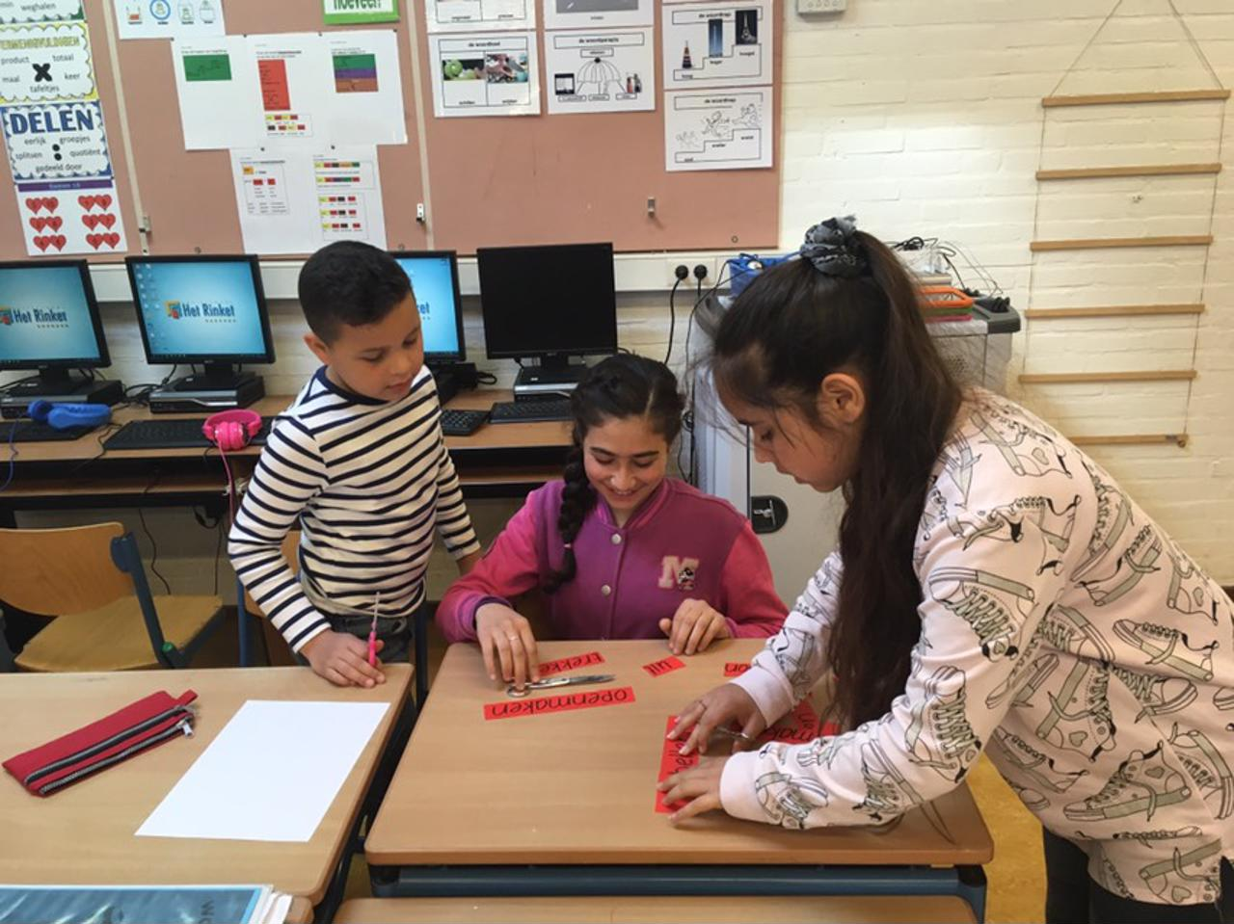
Studiedagen
28-10-2019
05-11-2019
23-01-2020
01-04-2020
14-4-2020
25-06-2020

Schooltijden
Maandag 8.30 – 14:30
Dinsdag 8.30 – 14:30
Woensdag 8.30 – 12.15
Donderdag 8.30 – 14:30
Vrijdag 8.30 – 14:30

Toets weken:
14-10-2019 18-10-2019
13-01-2020 17-01-2020
30-03-2020 03-04-2020
15-06-2020 19-06-2020

Uitstroom momenten
1euitstroom 11-11-2019
2e uitstroom 03-02-2020
3e uitstroom 14-04-2020
4e uitstroom einde van het schooljaar

